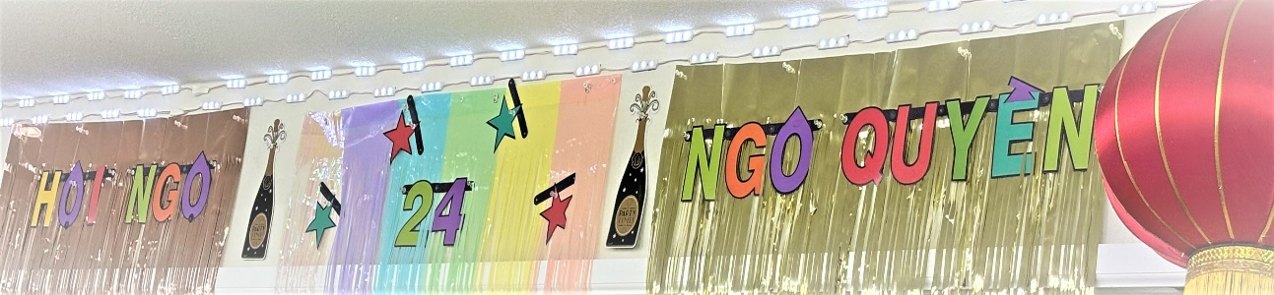
Họp Mặt Cựu Học Sinh Ngô Quyền – Biên Hòa

Thượng tuần tháng ba Houston nắng ấm, hoa xuân vẫn rộn nở khắp mọi nơi. Những con đường ra vào phố thị vẫn lao xao xe cộ với dòng người tất bật đi - về. Tháng giêng âm lịch cũng vừa đi qua nhưng không khí tết vẫn còn đâu đó với những cuộc vui họp mặt của những người đồng hương đồng môn đang ở một nơi xa rất xa quê Cha đất Mẹ. Một trong những cuộc họp mặt đó là cuộc họp mặt của anh chị em cựu học sinh Trung Học Ngô Quyền – Biên Hòa, nơi chỉ cách thủ đô Sài Gòn ba mươi cây số, cũng là địa danh lừng lẫy đã được ghi đậm nét vào dòng lịch sử của dân tộc.
Tôi được hân hạnh theo chân “bề trên” (1) đến dự cuộc họp mặt nói trên vào trưa chủ nhật, ngày 10 tháng 3 – 2024 tại nhà của anh Lâm Sĩ Đắt - một cựu học sinh Ngô Quyền tại thành phố Houston. Thú thật, tôi là một trong những chàng rể của Ngô Quyền và trong hơn mười năm qua tôi có vài lần tuân lệnh “bề trên” để bay sang tận miền nam California dự các kỳ đại hội của Cựu Học Sinh Ngô Quyền. Trước khi vào nội dung chính của bài như tiêu đề đã ghi, tôi xin có đôi dòng “tản mạn” như sau:
Trong cuộc đời tị nạn tại Hoa Kỳ hơn 30 năm, rất nhiều lần tôi được dự các đại hội của các hội đoàn từ quân đội, đoàn thể dân sự, hội nhóm, đồng hương, đồng môn…Dĩ nhiên là mỗi hội đoàn, đoàn thể…đều có những sắc thái riêng. Những cuộc họp mặt hay đại hội của anh chị em cựu học sinh, sinh viên thì tôi cũng dự khá nhiều và thấy rằng trải qua bao năm tháng dài, lắm người đã mỏi mệt vì tuổi càng ngày càng cao, sức lực càng ngày càng kém nên các kỳ đại hội hay họp mặt cũng thưa dần cho đến khi không còn tổ chức nữa. Tôi là một thành viên trong nhóm tổ chức đại hội cựu học sinh của hai trường công lập cũng như cựu sinh viên đại học Đà Lạt trước đây, nay không còn tổ chức nữa vì nhiều yếu tố, trong đó có yếu tố “già – yếu - bệnh” ngoài yếu tố “covid 19” kể từ năm 2020.
Nếu trí nhớ của tôi không đến nỗi tệ thì sau năm 2020, cựu học sinh Ngô Quyền vẫn tổ chức đại hội hàng năm vào dịp lễ July Four mà tôi có cơ hội tham dự. Những điều tôi thấy ở các kỳ đại hội này là tinh thần của anh chị em cựu học sinh Trung Học Ngô Quyền. Tinh thần đó là gì? Trước hết là tình đồng hương của những người hầu hết được sinh ra và lớn lên ở miền sông nước Đồng Nai với những địa danh thân quen và một thành phố đô thị nhộn nhịp vào bậc nhất của Miền Nam Việt Nam sau thủ đô Sài Gòn. Thứ đến là tình đồng môn, tất cả đều đã cùng chung dưới một mái trường ở bậc trung học. Hai yếu tố “đồng hương” và “đồng môn” đã tạo thành một sức mạnh để hình thành một Hội Ái Hữu – theo tôi – là một hội Ái Hữu hoạt động rất tích cực – chưa có dấu hiệu của sự “mỏi mệt”. Về tổ chức và nhân sự thì Hội Ái Hữu Trung Học Ngô Quyền có rất nhiều thành viên dấn thân hoạt động không biết mỏi mệt, đóng góp thường xuyên cho hội. Trong những lần dự đại hội tại California tôi đã tận mắt chứng kiến những điều tôi ghi nhận trên. Một chuyện đặc biệt nữa mà tôi biết là kể từ khi thành lập, hầu như năm nào Hội Ái Hữu Trung Học Ngô Quyền cũng đều có phát hành đặc san trong dịp tết nguyên đán hoặc trong các dịp đại hội. Tôi rất vui khi được nhận cuốn “Ngô Quyền Toàn Tập” dày 476 trang với những bài vở và hình ảnh đóng góng góp của nhiều cựu giáo sư và học sinh Ngô Quyền, nội dung rất phong phú. Còn nhiều điều để viết thêm nhưng sợ quý độc giả gán cho hai chữ “nịnh vợ” nên xin chấm dứt “tản mạn” để đi vào nội dung chính của bài này.
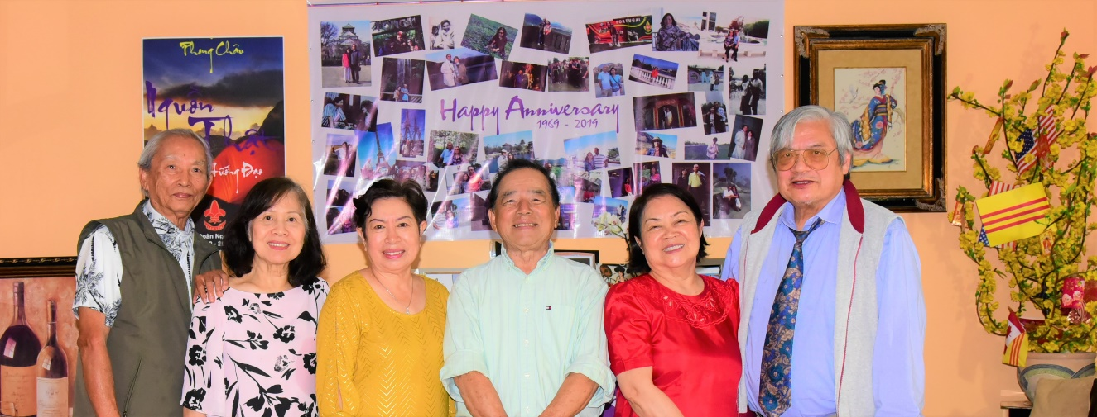
Vào tháng 9 – 2023 chị Nguyễn Thị Thêm – nhà văn nhà thơ có ghé nhà tôi chơi vài hôm và một buổi mặt nhỏ được tổ chức có mặt anh Đỗ Hữu Phương, anh chị Hồ Tường Vi và Dzu Minh Hồ. Trong lúc hàn huyên tôi có hỏi các anh
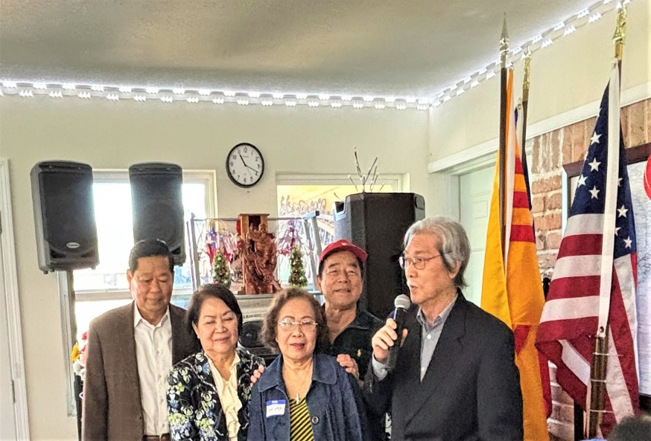
chị: Tại chị sao các anh chị không tổ chức một lần đại hội hay một buổi họp mặt Cựu Học Sinh Ngô Quyền tại Houston cho vui thay vì cứ bay sang California để dự mỗi năm…? Ý kiến của tôi được các anh chị vui vẻ bàn tính rồi đưa ra quyết định ngay là chọn ngày 10 tháng 3 – 2024 làm ngày họp mặt. Sau đó được biết anh Đỗ Hữu Phương và chị Tường Vi đã cùng với anh Lâm Sĩ Đắt và một số anh chị em đang cư ngụ tại Houston để lên chương trình và mời gọi anh chị em khắp nơi về Houston dự ngày họp mặt. Ban tổ chức gồm các anh chị Lâm Sĩ Đắt, Đỗ Hữu Phương, Hồ Tường Vi, Lâm Kim Sơn, Ngũ Ánh Vân. Số người tham dự lên đến con số 60, trong đó có 20 anh chị là cựu sinh viên trường Nông Lâm Súc và một số thân hữu. Phái đoàn từ California đến gồm có các anh chị Trầm Hữu Tình, Nguyễn Thị Thêm, Nga Frook, Nguyễn Thị Mỹ, Ma Ngọc Huệ cùng hai thân hữu là các anh Đoàn Vĩnh Khải và Nguyễn Văn Khánh. Từ Florida qua có chị Lộc Angie Lê. Được mời đến dự còn có giáo sư Trần Phiên cùng phu nhân và ái nữ.
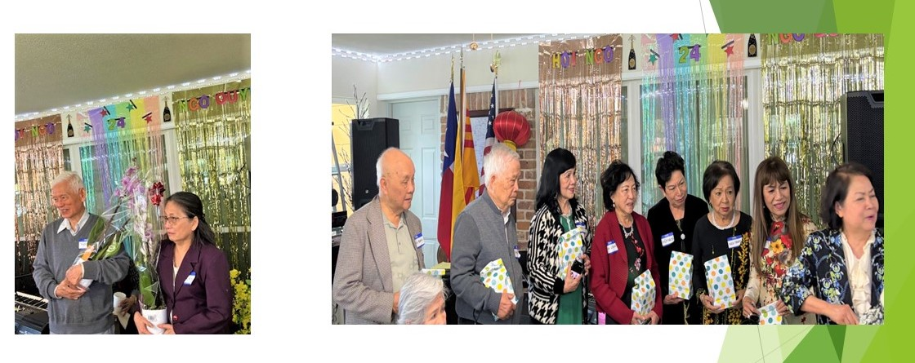
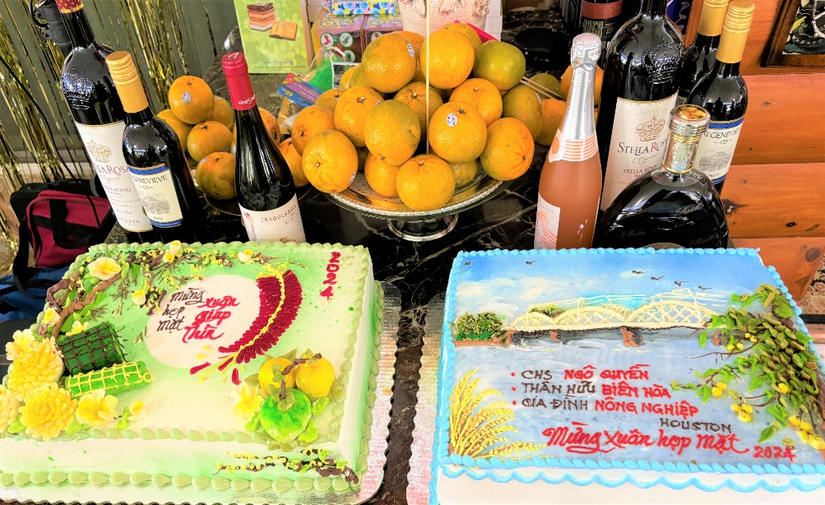
Trước giờ hẹn đã có một số anh chị em đến sớm để cùng với anh Lâm Sĩ Đắt sắp xếp, chưng bày căn phòng rộng rãi tràn ngập ánh sáng xuyên vào từ các phía cửa kính, bên ngoài sân sau là một bãi cỏ xanh dành cho chỗ đậu xe. Các chị phụ trách phần ẩm thực cũng có mặt sớm để ra tay chuẩn bị các món ăn, trong đó phải kể các chị Tường Vi, Ánh Vân và Lộc Angie… Bên ngoài, anh Đỗ Hữu Phương và phu nhân Loan xăn tay áo đứng trước lò nướng đang bốc khói và cả mùi thơm của BBQ vừa đến độ “cháy”. Rồi anh chị em lần lươt kéo đến và người nào cũng choàng trên mình một chiếc áo lạnh vì đêm hôm trước nhiệt độ Houston xuống thấp 49 độ. Tay bắt mặt mừng, han huyên thân mật cho mãi đến 12 giờ trưa mới khai mạc theo nghi thức thông lệ, chào cờ và quốc ca Việt – Mỹ, mặc niệm, giới thiệu ban tổ chức, giới thiệu các anh chị từ xa đến và chương trình văn nghệ với ban nhạc One Man Band Đạt Nguyễn. Sau khi anh Lâm Sĩ Đắt ngỏ lời chào mừng và lời đáp của giáo sư Trần Phiên và các anh chị từ California cũng như anh chị em bên Nông Lâm Súc, anh Lâm Kim Sơn là MC duyên dáng, linh hoạt của buổi họp mặt giới thiệu ban tổ chức và tặng quà cho giáo sư Trần Phiên và các anh chị từ xa đến. Tiếp theo là mục ăn uống và văn nghệ. Về phần ăn uống phải nói là các anh chị Ngô Quyền ở Houston đã cho những món ăn hảo hạng kèm theo sáng kiến đặt tên cho các món ăn khiến thực khách không khỏi chạnh lòng nhớ về miền sông nước Đồng Nai – Biên Hòa của một thời xa xưa cách nay nửa thế kỷ. Xin mời quý vị xơi sơ vài món như: Thịt quay Cầu Gành, thịt nướng Ngô Quyền, bún mộc Bạch Đằng, gỏi long phụng Cầu Mát, heo quay bánh hỏi Dưỡng Trí Viện, gà quý phi Biên Hùng, xôi Cô Bảy, Salad tôm Cù Lao Phố, trái cây Biên Hòa, chè Tam Hiệp…và còn nữa không sao kể hết. Một số địa danh của Biên Hòa được đặt tên cho các món ăn là một sáng kiến độc đáo thú vị.
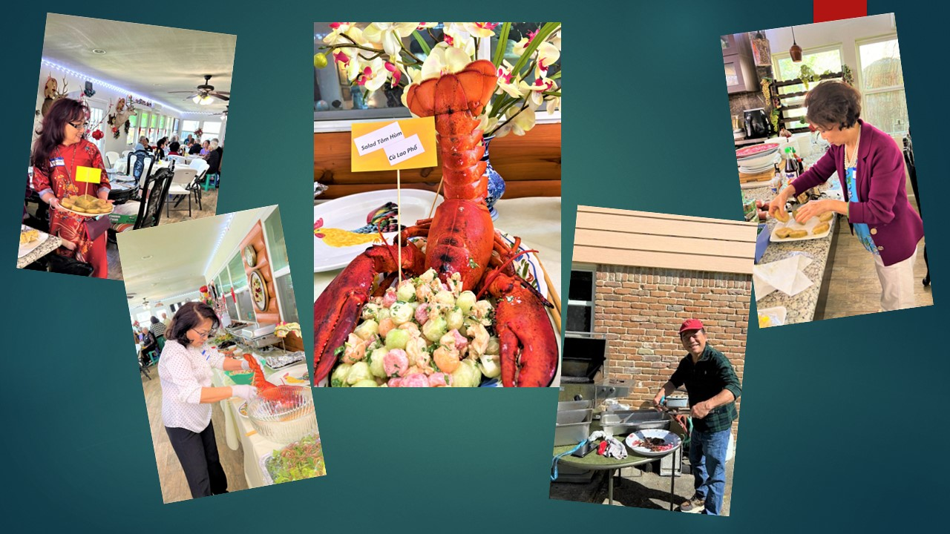
Vừa thưởng thức các món ăn đậm chất quê nhà, được ngồi bên nhau hàn huyên tâm sự lại được thưởng thức phần văn nghệ do anh chị em thuộc trường phái “cây nhà lá vườn” khiến cho mọi người đều cảm thấy trân quý những giờ phút bên nhau như những ngày cùng đi trên những con đường thân quen đến trường hai buổi sách vở với những thầy cô và bạn bè thân yêu của một thời thanh bình cũng như những ngày lửa đạn dày xéo trên quê hương mến yêu.

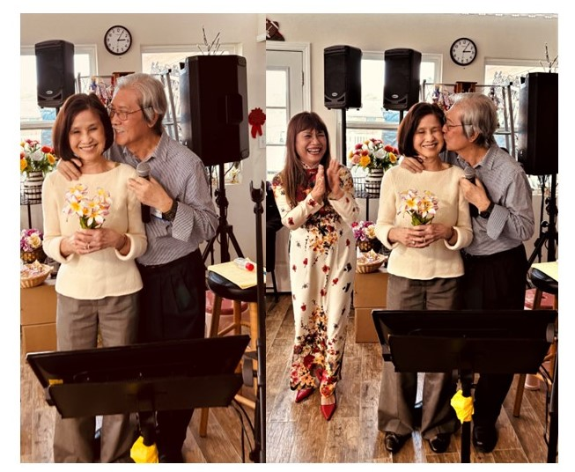
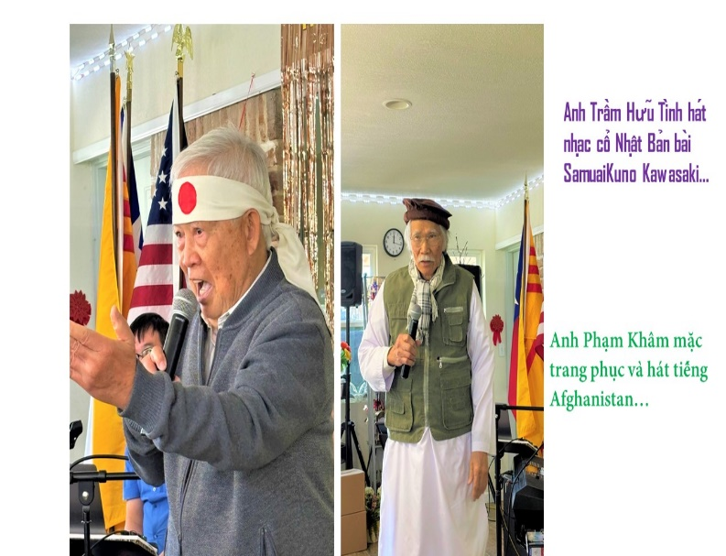
Các tiết mục văn nghệ được thực hiện bởi các giọng ca từ California và Houston với các anh chị Trầm Hữu Tình, Lâm Kim Sơn, Võ Thị Minh Tâm, Nguyễn Thị Mỹ, Nam Đỗ, Hiếu Nguyễn, Phạm Khâm, Trần Thị Được, Lê Xuân Thú, Nguyễn Hiệp, Ngô Điệp, Đoàn Vĩnh Khải v.v…Mở đầu là anh Trầm Hữu Tình hát bài cổ ca Nhật Bản hình như có tựa là SamuraiKuno Kawasaki mà chốc chốc lại nghe như có âm hưởng của bài “mùa xuân sang có hoa anh đào…” rất thú vị. Trước khi trình bày bài hát anh Phạm Khâm kể chuyện mười năm làm cố vấn về nông nghiệp cho tổng thống Afghanistan nên lúc nào anh cũng phải mặc trang phục của người Afghanistan. Nguyễn Thị Mỹ vẫn là giọng ca đầy sức sống và vui tươi của Ngô Quyền – Biên Hòa. Những giọng ca khác quyến rũ, ngọt ngào mặc dù vài anh chị đã quá thất tuần, bát tuần. Đặc biệt giọng ca nữ Võ Thị Minh Tâm sau khi hát một bài thật tình tứ thì MC Lâm Kim Sơn đang ngồi ở góc phòng bỗng đứng dậy và chạy đến sát bên nữ ca sĩ rồi trong nháy mắt anh đã hôn vào má ca sĩ khiến bàng dân thiên hạ vỗ tay rần rần. Võ Thị Minh Tâm chính là phu nhân của anh Lâm Kim Sơn. Dịp may hiếm có để hôn vợ giữa chốn ba quân âu cũng là điều khó ai có được. Được biết anh chị này ngày xưa “đôi ta cùng lớp đôi ta cùng trường…”.
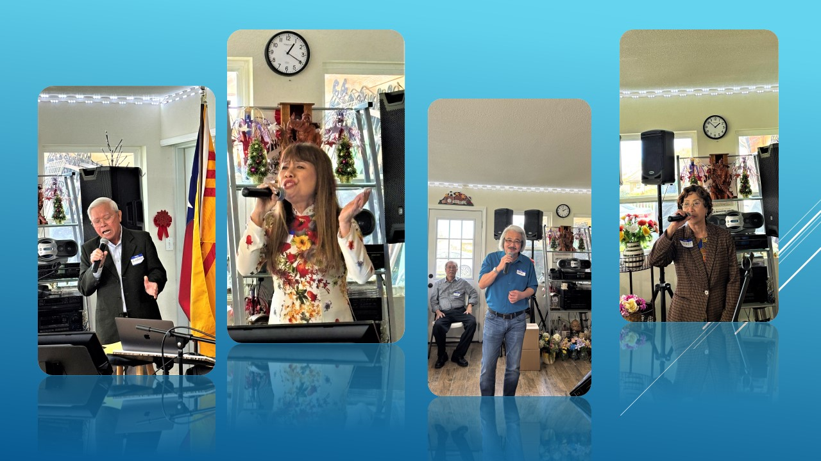

Ngoài những bài ca điệu hát, anh chị em còn được nghe hai bài thơ của chị Nguyễn Thị Thêm (K6) và Phạm Thị Xoàn (K5). Chị Thêm với những dòng:
Nâng tay gói trọn niềm vui Ta về gặp lại tiếng cười năm qua Biên Hòa đâu cũng là nhà Houston hội ngộ chúng ta sum vầy Hôm nay gặp được nhau đây Trường xưa lối cũ phút giây tương phùng Quê nhà xứ bưởi nghìn trùng Nơi đây ta đến cùng chung nhớ về Ngô Quyền một thuở trăng thề Tình đầu vương vấn đam mê một đời
…Hãy vui như thể xuân thì Một ngày hạnh phúc ta ghi trong lòng Chúc anh chúc chị thong dong Sức khỏe an lạc năm Rồng an vui….
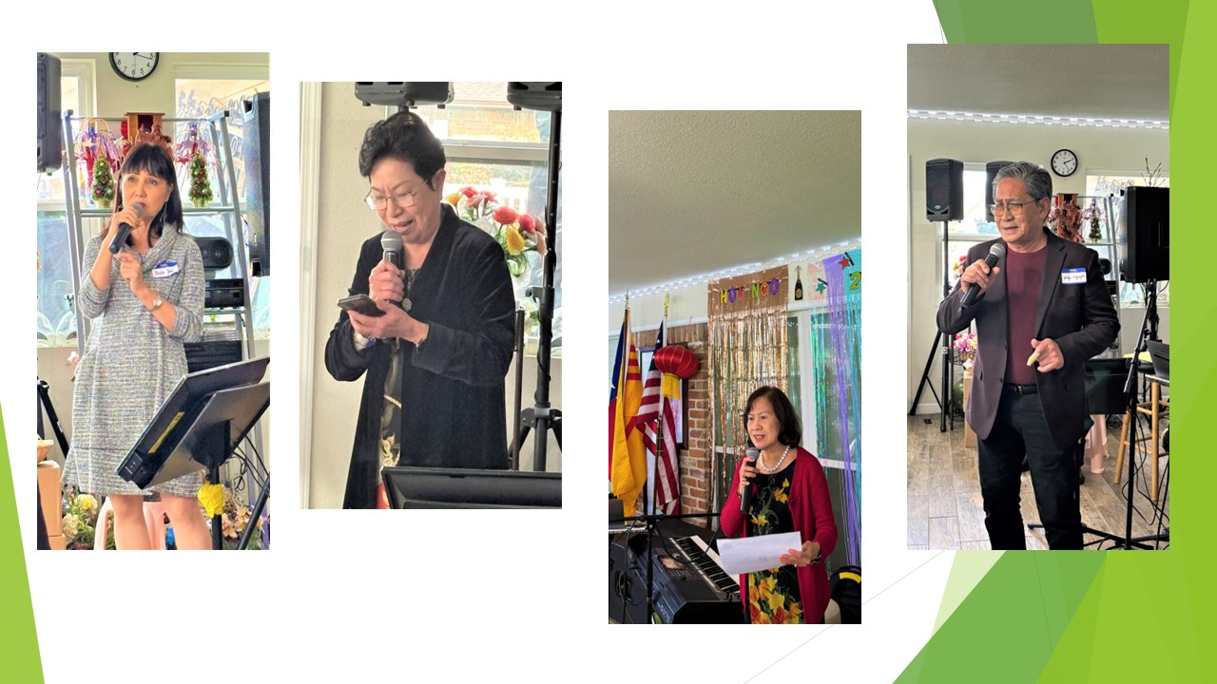

Phạm Thị Xoàn với những câu:
Bầy chim xa xứ bỏ dòng sông Bỏ lại mênh mông những cánh đồng Thấp thoáng cò bay chiều lên gió Bỏ cả bạt ngàn những ước mong Bỏ lại con đường áo trắng bay Nón lá nghiêng nghiêng phủ vai gầy Nắng sớm đi về trang sách vở Chiều qua ngõ vắng nhớ hàng cây
…Phố thị phương tây vạn sắc màu Đồng Nai chim trắng khắp năm châu Chắp cánh muôn phương về hội ngộ Chút tình quê cũ trao cho nhau Xa vắng quê nhà đã bao năm Gặp nhau gởi đôi chữ ân cần Xin gửi vần thơ “Mừng Hội Ngộ” Ngô Quyền trường cũ mãi trong tâm…
Chương trình càng lúc càng vui nhộn khi mục xổ số bắt đầu do các anh Lâm Sĩ Đắt, Nguyễn Hiệp và Lâm Kim Sơn phụ trách. Bài hát “Xổ Số Kiến Thiết Quốc Gia” được các anh hát khiến mọi người nhớ đến giọng ca của tài tử quái kiêt Trần Văn Trạch cứ mỗi chiểu thứ ba được phát trên làn sóng đài phát thanh Sài Gòn năm xưa. Kẻ trúng người không trúng đều vui!
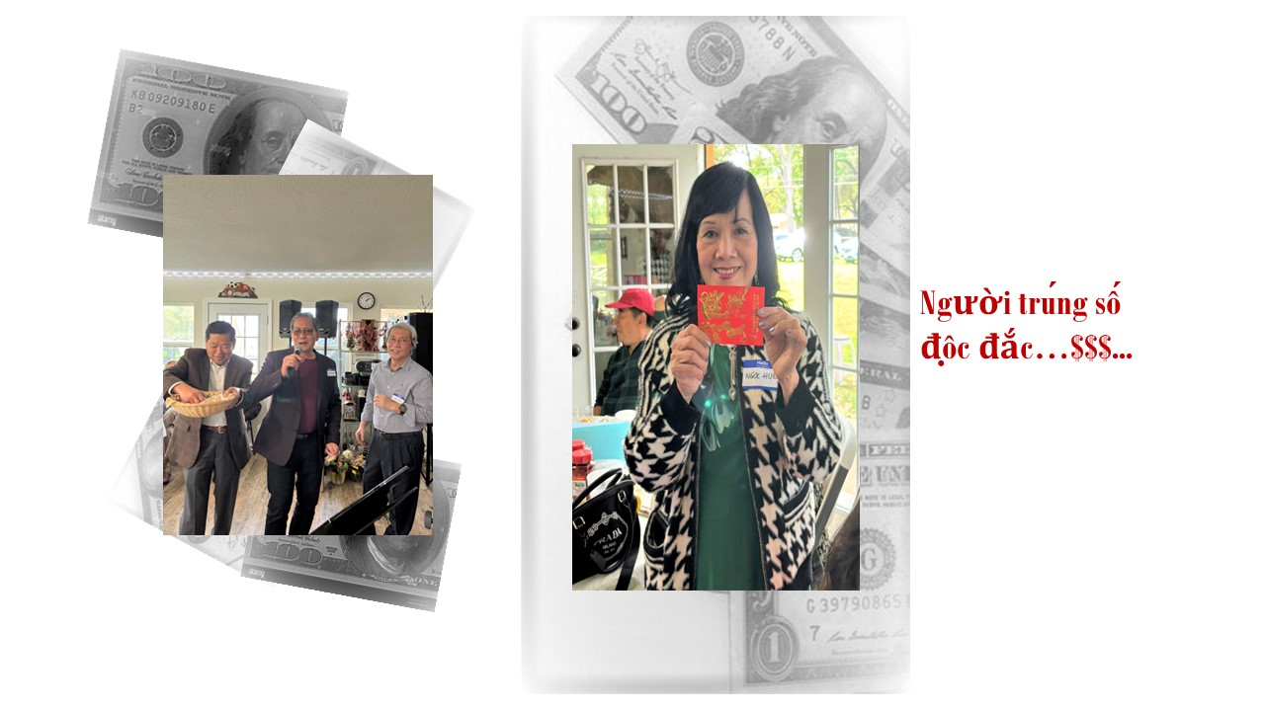

Giáo sư Đặng Thiệu (Trần Hồng Văn) dạy ở Đại Học Nông Nghiệp Sài Gòn năm xưa đến dự họp mặt và tặng cho mỗi người một cuốc sách truyện “Như Một Giấc Mơ”. Anh Dzu Minh Hồ là phu quân của chị Tường Vi đã hướng dẫn cho anh chị em xử dụng một loại gia vị dinh dưỡng “Lycopene và Nitric Oxide Therapies” và anh cũng tặng món quà này cho mọi người.
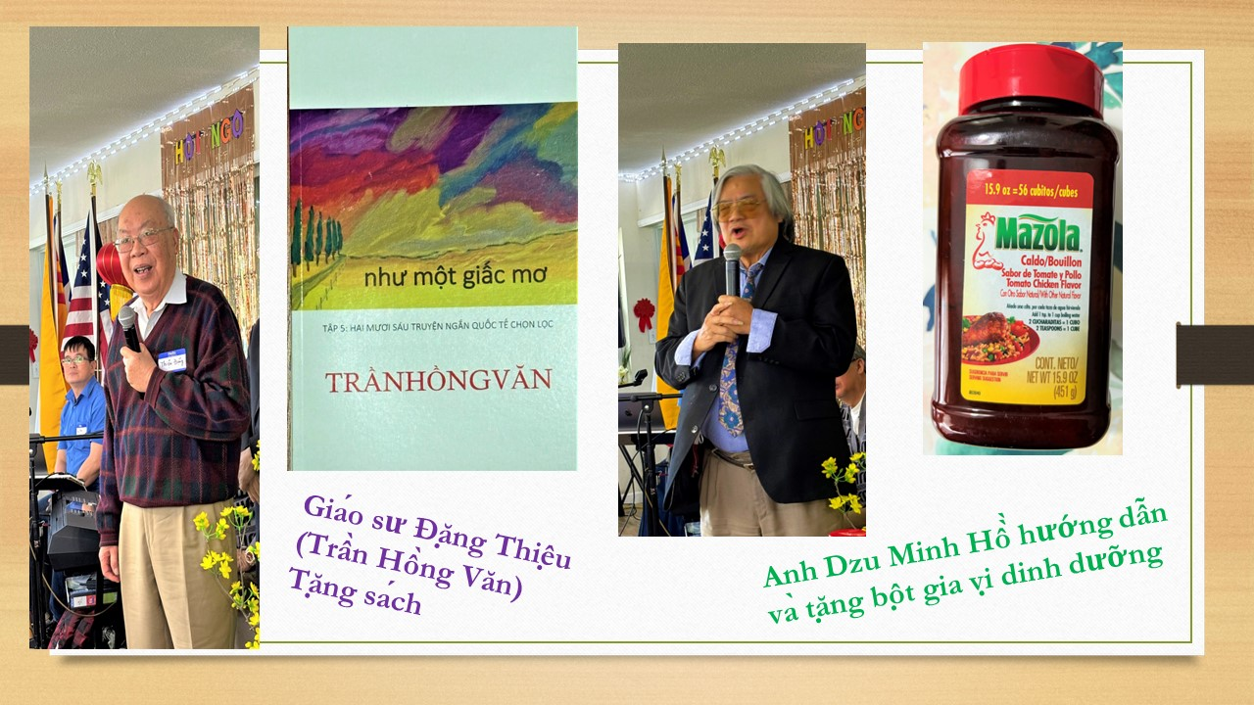
Cuộc vui kéo dài mãi cho đến bốn giờ chiều mọi người mới lưu luyến chia tay ra về mang theo hình ảnh của buổi họp mặt ấm cúng trong tình đồng hương Biên Hòa, đồng môn Ngô Quyền và không quên lời mời tham dự đại hội Cựu Học Sinh Trung Học Ngô Quyền vào ngày 7 tháng 7 – 2024 tại California.
Kẻ viết bài này không phải người Biên Hòa, cũng không phải cựu học sinh Ngô Quyền nhưng được tham dự cuộc họp mặt đầy ý nghĩa và thân tình nên viết bài tường thuật này. Nếu có điều chi sai sót, xin quý vị lượng tình tha thứ.
Phong Châu Houston, ngày 19 tháng 3 - 2024

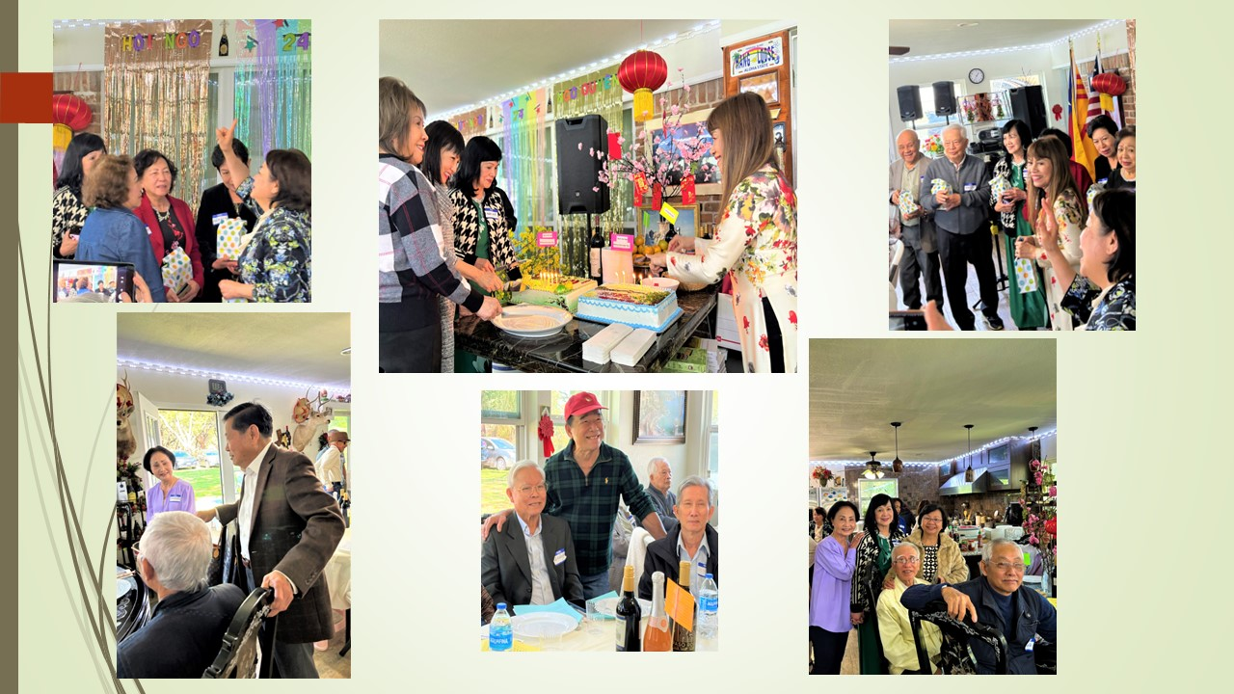

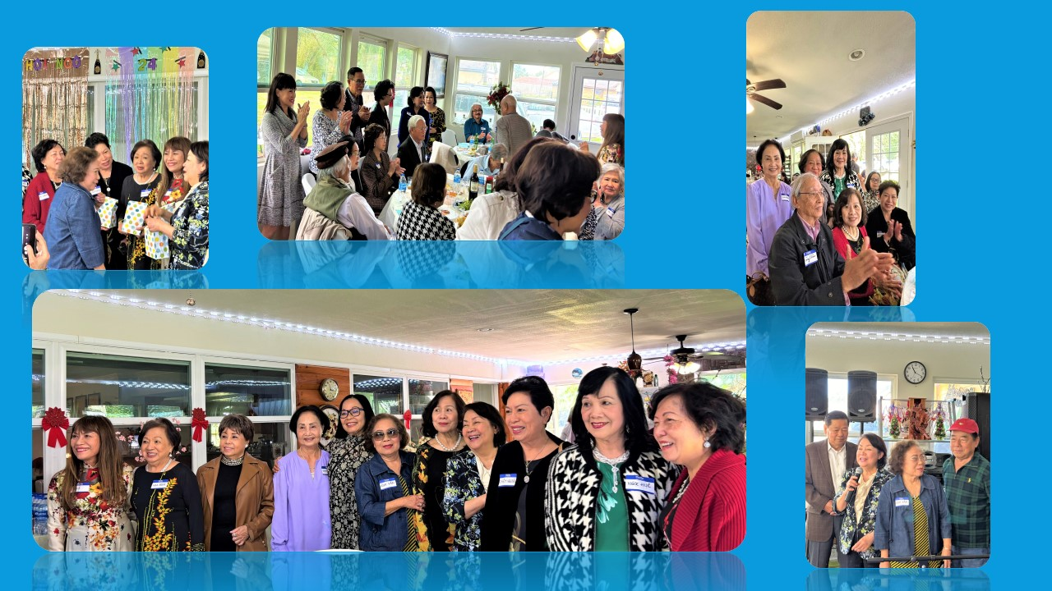
- Trong Hướng Đạo quen gọi vợ của các Huynh Trưởng là “Bề Trên”. Một cách gọi vui…

